ワークシート
年 組 番
名
前
鉛筆で描く・もののかたち

『美術資料』 P.37 鉛筆で描く

- P.37「形でとらえる」を参考に、もののかたちを円柱など単純な図形に置きかえてみましょう。
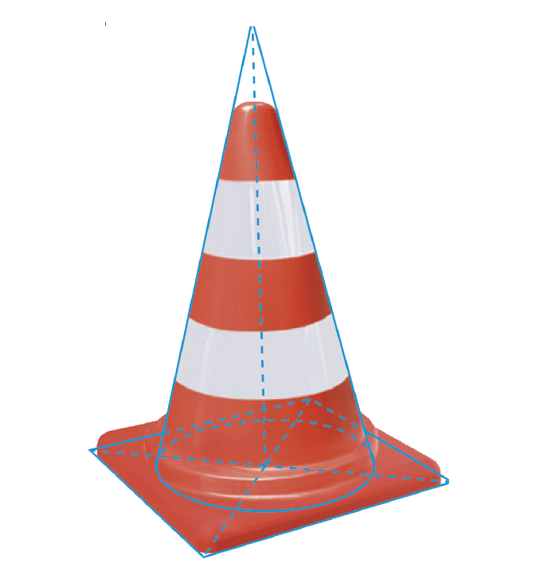 例
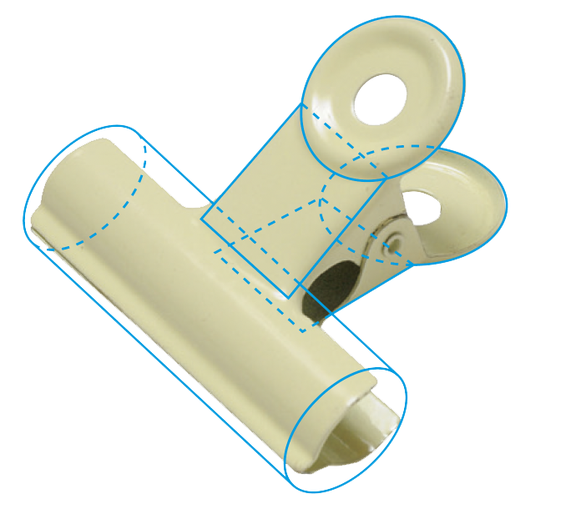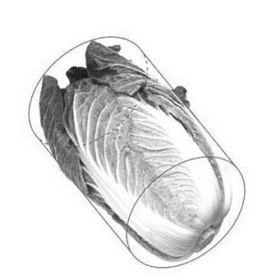
白菜 | 目玉クリップ | 三角コーン

- 下のかなづちと靴は、どのような図形によって構成されているでしょうか。上の例を参考に、下の図に単純な
図形を描きこんでみましょう。
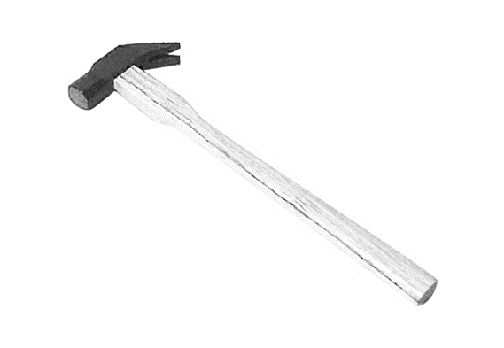 |  | 